WWF

PERCEPCIÓN DE LA MARCA WWF EN AMÉRICA LATINA Y ESPAÑA

Presentada a:
Julio Mario Fernández
Director de comunicaciones / Communications Director
JulioMario.Fernandez@wwfus.org
2 2554783 - 593 9 83356421

Presentada por: | Revisada por:
María Carolina Chacón Vargas | Mónica Lemoine Fandiño
Directora de Estudios | Vicepresidenta de Lealtad y Relaciones
cchacon@cnccol.com | mlemoine@cnccol.com
(57) 1 3394888 Ext. 3394899 / 2215 - 3115321324 | (57) 1 3394888 Ext. 3394891 / 2142 - 3115320052

Bogotá, 07 de agosto de 2013

 | 1.Contexto | 2.Objetivos | 3.Solución | 4.Anexos | 5.Comercial

investigación + conversación = acción

El Centro Nacional de Consultoría es una firma de investigación y consultoría, centrada en la creación de valor a través de la escucha generosa de sus necesidades, el estudio cuidadoso de sus problemas y el desarrollo de soluciones comercialmente viables que les garanticen el progreso.
El Centro se compromete con un nuevo liderazgo de servicio construido sobre cuatro dimensiones: el sentido de realidad, la ética, la visión y el coraje para hacer siempre la tarea.

 | 1.Contexto | 2.Objetivos | 3.Solución | 4.Anexos | 5.Comercial

CONTEXTO

 | 1.Contexto | 2.Objetivos | 3.Solución | 4.Anexos | 5.Comercial

OBJETIVOS

GENERAL:

ESPECIFICOS:

 | 1.Contexto | 2.Objetivos | 3.Solución | 4.Anexos | 5.Comercial

METODOLOGIAS
Para el estudio se proponen 2 metodologías del trabajo de campo, telefónica y en-línea (se descarta la posibilidad de realizar el estudio de forma presencial ya que esto incrementaría los costos de una forma importante.

- Para el caso de las entrevistas telefónicas se utilizaría como marco muestral los directorios telefónicos de cada uno de los países
- Para el caso del trabajo de campo en-línea se utilizará el marco muestral entregado por la WWF o la misma metodología utilizada en los 15 de los 17 estudios realizados a la fecha (CNC asume que esto no tiene diferencias en tiempo u otros recursos)

Se propone dos ejercicios muestrales:
1) Se consideran 3 áreas geográficas relevantes: América latina (1500) y España (380) para un total de 1880 entrevistas
2) Se consideran los países de américa latina en donde la WWF tiene oficinas: México (800), Centro América (350 = Panamá (150) y Guatemala (200)), Colombia (550), Ecuador (380), Perú (420), Bolivia (380), Brasil (900), Chile (380), Argentina (500), Paraguay (380), España (550), para un total de 5590 entrevistas.

The study proposes two methods of fieldwork, telephone and on-line (ruled out the possibility of conducting a face-to-face study as this would increase costs in a significant way).

- In the case of telephone interviews as a sampling frame we will be using the telephone directories each of the countries
- In the case of field work on-line the sampling frame should be given by the WWF or we will use the same methodology applyed in 15 of the 17 studies conducted so far. (CNC assumes that this two metodologías has no differences in time or other resources)

Título:
Metodología: | Entrevistas Telefónicas

 | 1.Contexto | 2.Objetivos | 3.Solución | 4.Anexos | 5.Comercial

CALENDARIO
Actividades | Responsable | 1 | 2 | 3 | 4 | 5 | 6 | 7 | 8 | 9
Reuniones para ajustar objetivos, tiempos y otros | CNC-Cliente
Entrega de materiales para el desarrollo del estudio | Cliente
Elaboración de instrumentos de recolección | CNC-Cliente
Aprobación De Instrumento de recolección y aprobación de análisis específicos a desarrollar | CNC-Cliente
Recolección de la información | CNC
Procesamiento y análisis | CNC
Entrega de resultados informes y otros | CNC

Procesamiento y análisis incluye los procesos de elaboración de programas de captura, digitación de la información, crítica y codificación de preguntas abiertas, generación de tabulados y otros análisis estadísticos que se consideren convenientes.
Ruta Crítica:
La ruta crítica es la secuencia de los elementos terminales del proyecto que determinan el tiempo en el que es posible completar el proyecto. La duración de la ruta crítica determina la duración del proyecto entero. Cualquier retraso en un elemento de la ruta crítica afecta la fecha de terminación planeada. Los pasos de la ruta crítica son los siguientes:
- El proceso de planeación en donde se elaboran los formularios, las bases de datos y se revisan los objetivos del proyecto.
- Una vez aprobados los formularios y guías (todos), las bases de datos, listados y sus muestras se realiza el entrenamiento a encuestadores y se prueban en campo dando inicio a la etapa de recolección de la información (Trabajo de Campo).
- Simultáneamente se elaboran los programas de captura y procesamiento, se critican, codifican y digitan las encuestas, a medida que se va realizando el trabajo de campo.
- Una vez terminado la recolección y de digitar todas las encuestas se inicia el procesamiento, generando tablas de tabulación. Por último, con ellas se analizan los resultados y graficados en una presentación de ppt.

 | 1.Contexto | 2.Objetivos | 3.Solución | 4.Anexos | 5.Comercial

EQUIPO DE TRABAJO
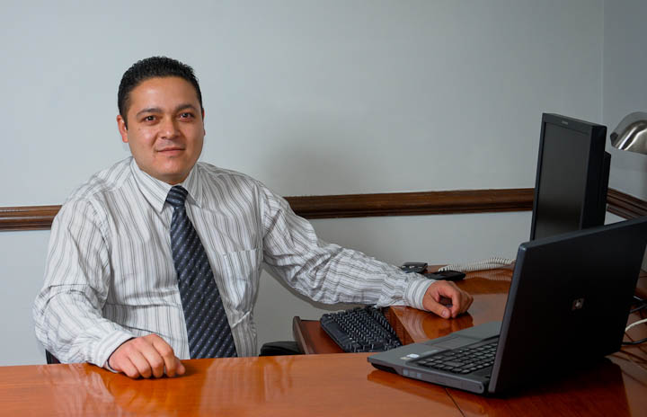
Oskar Fletscher
Director del Estudio
Es ingeniero de sistemas con especialización en Mercadeo y más de 8 años de experiencia en investigación de mercados. Ha estado a cargo de numerosas investigaciones, en particular de coordinar las agendas de investigación con clientes del sector de telecomunicaciones (ETB, Telebucaramanga), servicios (Gestarsalud, Prieto & Carrizosa, Sanofi Aventis), consumo masivo (Nokia, Hyundai, Petrobras), grandes superficies (Homecenter, Falabella y Carrefour) y servicios públicos (Codensa, Gas Natural y Emcali).
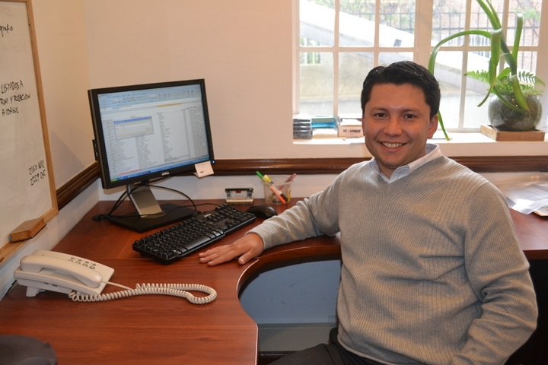
Jairo Enrique Mazorco Salas
Estadístico
Estadístico de la Universidad Nacional con Maestría en Mercadeo de la Universidad de los Andes. Tiene amplios conocimientos en gerencia de marca, precios, desarrollo de proyectos de investigación de mercados y análisis de canales de distribución y publicidad. Cuenta con ocho años de experiencia en compañías de investigación de mercados y opinión pública, específicamente en el campo de muestreo de poblaciones, determinación de tamaño, selección, análisis y mantenimiento de muestras y en la coordinación de personal a cargo.
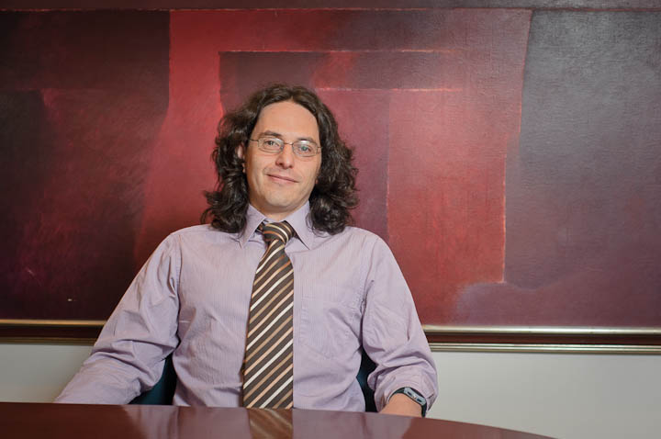
Fabricio Alarcón
Asesor Técnico
Tiene más de 10 años de experiencia liderando proyectos en el área de Marca y Medios. Entre otros, ha dirigido el Estudio Continuo de Audiencia de Radio (ECAR), desde su creación en agosto de 2008, y ha estado encargado de más de 10 mediciones del Estudio General de Medios (EGM) como operador de campo. Entre otras cuentas que ha manejado están los estudios de marca y medios para ETB, Cerrejón Coal, Havas Media y Camacol.

 | 1.Contexto | 2.Objetivos | 3.Solución | 4.Anexos | 5.Comercial

INVERSIÓN
No. | Descripción | Cantidad | Valor Unit. | Valor Total
1 | Dirección de estudios | 1 | $ 0 | $ 0
2 | Entrevistas Telefónicas - | 0 | $ 0 | $ 0
 | Subtotal |  |  | $ 0
 | IVA |  |  | $ 0
 | TOTAL |  |  | $ 0

Forma pago:

Validez de la propuesta:
La propuesta tiene a validez de 60
días calendario desde la fecha de presentación.

 | 1.Contexto | 2.Objetivos | 3.Solución | 4.Anexos | 5.Comercial

PRODUCTOS
Los productos se entregan con base a la cobertura y alcance que se mencionan en la presente propuesta. Los productos se entregan en medio magnético en el formato original en que se realizan, se entregarán:
- Guías y/o formularios aprobados
- Base de datos
- Tabulados o tablas de salida en el programa original
- Informe (1 con los hallazgos que lo apoyen)
- 1 presentación

 | 1.Contexto | 2.Objetivos | 3.Solución | 4.Anexos | 5.Comercial

CONTROL DE CALIDAD
El Centro Nacional de Consultoría:
- Declara que cuenta con los recursos humanos, científicos y técnicos necesarios para llevar a cabo de manera exitosa el proyecto descrito en la presente propuesta. (Norma 20252, numeral 4.1.1)
- Está certificado en las normas ISO 9001:2008 e ISO 20252:2006 por la firma SGS. La propuesta que se presenta atiende los lineamientos establecidos en estas normas. (Norma 20252 numeral 4.1.3.9)
- Se adhiere al Código Internacional CCI/ESOMAR de Prácticas Legales en Materia de Investigación de Mercados, Social y de Opinión. (Norma 20252 numeral 4.1.3.8).
- Incorporará personal externo de reconocida idoneidad en la etapa del estudio que lo requiera, si se considera necesario para el éxito del estudio. (Norma 20252 numeral 4.1.3.7)
- Guardará la información recogida por un período de 12 meses y copia magnética de informes finales por 24 meses. (A solicitud del cliente los tiempos se ajustarían) (Norma 20252 numeral 4.9.2 Retención).
- Cuenta con la Vicepresidencia Administrativa y de Calidad abierta a oír en todo momento cualquier observación que pueda mejorar nuestro servicio.
- Cuidará que la identidad de los informantes no sea conocida. Si por razones del estudio se requiriere, se pedirá al entrevistado su consentimiento para suministrarla. (Norma 20252 numeral 4.3.4 Observación y Comprobación de la recogida de datos).
- Confirma que los participantes de sesiones de grupo no hayan asistido durante los seis meses anteriores a la fecha de la sesión. (Norma 20252 numeral 4.1.3.3 Muestreo y Ponderación).
- Se permitirá la observación del trabajo campo siempre y cuando no se afecte la calidad del estudio, caso en el cual se informará al entrevistado que está siendo observado. (Norma 20252 numeral 4.3.4 Observación y Comprobación de la recogida de datos).
- Se reserva la entrega de grabaciones y transcripciones como mecanismo para cuidar la identidad de los informantes, de ser necesarias como producto del estudio es necesario acordarlo con el responsable de la presentación de la presente propuesta. (Norma 20252 numeral 4.3.4 Observación y Comprobación de la recogida de datos).
- En caso de cambio durante la planeación o ejecución del estudio que se desfasen de lo cotizado en esta propuesta se convendrá modificaciones en tiempos o precios. Las actividades posteriores a la entrega de resultados se convendrán mutuamente. (Norma 20252 numeral 4.1.4 Precio)
- Si se requiere la traducción a otra lengua de documentos del estudio, entre las partes se acordarán los detalles técnicos para su entrega, revisión e inversión. (Norma 20252 numeral 4.4.2 Traducción de cuestionarios y guías de discusión o cualquier otro documento relacionado con el proyecto).
- Si se requiere mayor precisión o aclaración en las especificaciones técnicas o de otros aspectos que influencian el costo de la presente propuesta comunicar la solicitud de información al Centro Nacional de Consultoría. (Norma 20252 numeral 4.1.1 Respuesta a las solicitudes de investigación - Generalidades).

